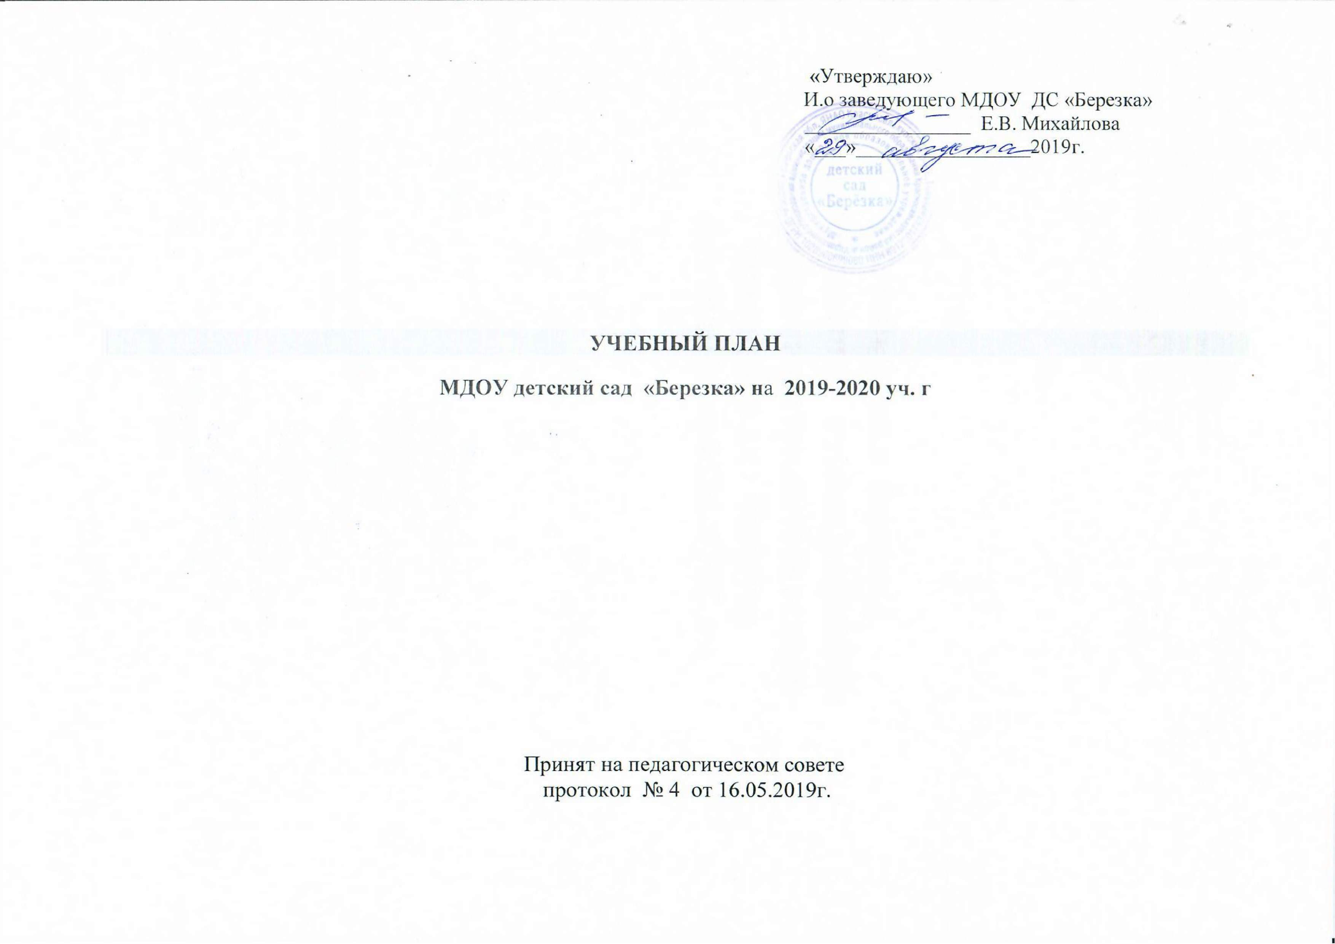

Пояснительная записка

Учебный план МДОУ детский сад «Березка» на 2019 – 2020 учебный год разработан в соответствии с:
- Федеральным законом от 29.12.2012г. № 273-ФЗ «Об образовании в Российской Федерации»;
- Приказом Министерства образования и науки Российской Федерации от 30.08.2013 № 1014 «Об утверждении порядка организации и осуществления образовательной деятельности по основным общеобразовательным программам - образовательным программам дошкольного образования»;
- Примерной основной общеобразовательной программой «От рождения до школы» под редакцией Н.Е. Вераксы, Т.С. Комаровой, М.А. Васильевой. 3-е издание, исправленное и дополненное.
- «Примерной адаптированной программы коррекционно-развивающей работы в группе для детей с тяжёлым нарушением речи (общим недоразвитием речи)детского сада для детей с тяжелыми нарушениями речи (общим недоразвитием речи) с 4 до 7 лет» Н.В.Нищевой.
- Санитарно-эпидемиологическими правилами и нормативами СанПиН 2.4.1.3049-13 «Санитарно-эпидемиологические требования к устройству, содержанию и организации режима работы дошкольных образовательных учреждений», от 13.05.2013г.
- Письмом Министерства образования и науки Российской Федерации от 31.05.2007 № 03-1213 «О методических рекомендациях по отнесению дошкольных образовательных учреждений к определенному виду»;
- Приказом Министерства образования и науки Российской Федерации от 17.10.2013 № 1155 «Об утверждении федерального государственного стандарта дошкольного образования».
- Письмом «Комментарии к ФГОС дошкольного образования» Министерства образования и науки Российской Федерации от 28.02.2014 г. № 08-249
Учебный план МДОУ - детского сада «Березка» на 2019 – 2020 учебный год является нормативным актом, устанавливающим перечень образовательных областей и объём учебного времени, отводимого на проведение непосредственно образовательной деятельности.
Учебный год начинается с 1 сентября и заканчивается 31 мая. Детский сад работает в режиме пятидневной рабочей недели.
В 2019-2020уч.г. в МДОУ детский сад «Березка» функционирует 7 общеобразовательных групп, укомплектованных в соответствии с возрастными нормами:
- Раннего возраста (1,5 - 2 лет)
- Первая младшая (2-3 лет)
- Вторая младшая (3-4 лет)
- Средняя группа (4-5 лет)
- Средняя группа №2 (4-5 лет)
- Старшая группа (5-6 лет)
- Подготовительная (6-7 лет)

Коллектив дошкольного образовательного учреждения работает по Основной общеобразовательной программе муниципального дошкольного образовательного учреждения детский сад «Берёзка», разработанной в соответствии с Примерной основной общеобразовательной программой дошкольного образования «От рождения до школы» под редакцией Н.Е. Вераксы, Т.С. Комаровой, М.А.Васильевой и «Примерной адаптированной программой коррекционно-развивающей работы в группе для детей с тяжёлым нарушением речи (общим недоразвитием речи) детского сада для детей с тяжелыми нарушениями речи (общим недоразвитием речи) с 4 до 7 лет» Н.В.Нищевой. Методическое обеспечение основной программы соответствует перечню методических изданий, рекомендованных Министерством образования РФ по разделу «Дошкольное воспитание».
Учебный план МДОУ детский сад «Березка» соответствует Уставу МДОУ, общеобразовательной и парциальным программам, обеспечивает выполнение ФГОС ДО, гарантирует ребенку получение комплекса образовательных услуг.
В структуре учебного плана выделяются инвариантная и вариативная часть. Инвариантная часть обеспечивает выполнение обязательной части основной общеобразовательной программы дошкольного образования (составляет не менее 60 % от общего нормативного времени, отводимого на освоение основной образовательной программы дошкольного образования).
В соответствии с требованиями основной общеобразовательной программы дошкольного образования в инвариантной части Плана определено время на образовательную деятельность, отведенное на реализацию образовательных областей:
- Социально-коммуникативное развитие
- Познавательное развитие
- Речевое развитие
- Художественно-эстетическое развитие
- Физическое развитие
Они реализуются как в обязательной части и части, формируемой участниками образовательного процесса, так и во всех видах деятельности и отражены в календарном планировании.
При составлении учебного плана учитывались следующие принципы:
- принцип развивающего образования, целью которого является развитие ребенка;
- принцип научной обоснованности и практической применимости;
- принцип соответствия критериям полноты, необходимости и достаточности;
- принцип обеспечения единства воспитательных, развивающих и обучающих целей и задач процесса образования дошкольников, в процессе реализации которых формируются знания, умения, навыки, которые имеют непосредственное отношение к развитию дошкольников;
- принцип интеграции непосредственно образовательных областей в соответствии с возрастными возможностями и особенностями воспитанников, спецификой и возможностями образовательных областей;
- комплексно-тематический принцип построения образовательного процесса;
- решение программных образовательных задач в совместной деятельности взрослого и детей и самостоятельной деятельности детей не только в рамках непосредственно образовательной деятельности, но и при проведении режимных моментов в соответствии со спецификой дошкольного образования;
- построение непосредственно образовательного процесса с учетом возрастных особенностей дошкольников, используя разные формы работы.

Количество и продолжительность непрерывной непосредственно образовательной деятельности устанавливаются в соответствии с санитарно-гигиеническими нормами и требованиями (СанПиН 2.4.1.3049-13):
Продолжительность непрерывной непосредственно образовательной деятельности:
- для детей от 1 до 2 лет - не более 10 минут
- для детей от 2 до 3 лет – не более 10 минут,
- для детей от 3 до 4 лет – не более 15 минут,
- для детей от 4 до 5 лет – не более 20 минут,
- для детей от 5 до 6 лет – не более 25 минут,
- для детей от 6 до 7 лет – не более 30 минут.

В середине времени, отведённого на непрерывную образовательную деятельность, проводятся физкультурные минутки.
Перерывы между периодами непрерывной образовательной деятельности – не менее 10 минут.
Образовательная деятельность с детьми старшего дошкольного возраста может осуществляться во второй половине дня после дневного сна. Её продолжительность составляет не более 25 – 30 минут в день. В середине непосредственно образовательной деятельности статического характера проводятся физкультурные минутки.
Образовательную деятельность, требующую повышенной познавательной активности и умственного напряжения детей, организуется в первую половину дня.
В образовательном процессе используется интегрированный подход, который позволяет гибко реализовывать в режиме дня различные виды детской деятельности.
Организация жизнедеятельности МДОУ предусматривает, как организованные педагогами совместно с детьми (НОД, развлечения) формы детской деятельности, так и самостоятельную деятельность детей.
Парциальные программы являются дополнением к Примерной основной общеобразовательной программе дошкольного образования «От рождения до школы» под редакцией Н.Е. Вераксы, Т.С. Комаровой, М.А.Васильевой и составляют не более 40% от общей учебной нагрузки.

Вариативная часть учебного плана, формируемая участниками образовательного процесса ДОУ, обеспечивает вариативность образования, расширение области образовательных услуг для воспитанников.

В летний период учебные занятия не проводятся. В это время увеличивается продолжительность прогулок, а также проводятся спортивные и подвижные игры, спортивные праздники, экскурсии и др.

Количество занятий в неделю
Базовая образовательная область | Группа раннего возраста | 1 младшая группа | 2 младшая группа | Средняя группа | Средняя группа №2 | Старшая группа | Подготовительная группа
Познавательное развитие.  Формирование целостной картины мира |  | 1 раз в неделю | 1 раз в неделю | 1 раз в неделю | 1 раз в неделю | 1 раз в неделю | 1 раз в неделю
Познавательное развитие.  Формирование элементарных математических представлений |  |  |  |  |  | 1 раз в неделю | 2 раза в неделю
Познавательное развитие. Познавательно-исследовательская и продуктивная (конструктивная) деятельность | 1 раз в неделю | 1 раз в неделю | 1 раз в неделю | 1 раз в неделю | 1 раз в неделю | 1 раз в неделю | 1 раз в неделю
Речевое развитие. | 2 раза в неделю | 1 раз в неделю |  |  |  |  | 1 раз в неделю
Коммуникация |  |  | 1 раз в неделю | 1 раз в неделю | 1 раз в неделю | 2 раза в неделю | 1 раз в неделю
Художественно-эстетическое развитие.  Рисование | 1 раз в неделю | 1 раз в неделю | 1 раз в неделю | 1 раз в неделю | 1 раз в неделю | 2 раза в неделю | 2 раза в неделю
Художественно-эстетическое развитие. Лепка | 1 раз в неделю | 0,5 раз в неделю | 0,5 раз в неделю | 0,5 раз в неделю | 0,5 раз в неделю | 0,5 раз в неделю | 0,5 раз в неделю
Художественно-эстетическое развитие. Аппликация |  | 0,5 раз в неделю | 0,5 раз в неделю | 0,5 раз в неделю | 0,5 раз в неделю | 0,5 раз в неделю | 0,5 раз в неделю
Физическое развитие. | 3 раза в неделю | 3 раза в неделю | 3 раза в неделю | 3 раза в неделю | 3 раза в неделю | 3 раза в неделю | 3 раза в неделю
Музыкальное | 2 раза в неделю | 2 раза в неделю | 2 раза в неделю | 2 раза в неделю | 2 раза в неделю | 2 раза в неделю | 2 раза в неделю
ИТОГО в неделю: | 10 | 10 | 10 | 10 | 10 | 13 | 14

Количество занятий в год

Базовая образовательная область | Группа раннего возраста | 1 младшая группа | 2 младшая группа | Средняя группа | Средняя группа №2 | Старшая группа | Подготовительная группа
Познавательное развитие.  Формирование целостной картины мира, расширение кругозора. |  | 36 | 36 | 36 | 36 | 36 | 36
Познавательное развитие.  Формирование элементарных математических представлений |  |  |  |  |  | 36 | 72
Познавательное развитие. Познавательно-исследовательская и продуктивная (конструктивная) деятельность | 36 | 36 | 36 | 36 | 36 | 36 | 36
Речевое развитие. | 72 | 36 |  |  |  |  | 36
Коммуникация |  |  | 36 | 36 | 36 | 72 | 36
Художественно-эстетическое развитие.  Рисование | 36 | 36 | 36 | 36 | 36 | 72 | 72
Художественно-эстетическое развитие. Лепка | 36 | 18 | 18 | 18 | 18 | 18 | 18
Художественно-эстетическое развитие. Аппликация |  | 18 | 18 | 18 | 18 | 18 | 18
Физическое развитие. | 108 | 108 | 108 | 108 | 108 | 108 | 108
Музыкальное | 72 | 72 | 72 | 72 | 72 | 72 | 72
ИТОГО в год: | 360 | 360 | 360 | 360 | 360 | 468 | 504

Вариативная часть | Группа раннего возраста | 1 младшая группа | 2 младшая группа | Средняя группа | Средняя группа №2 | Старшая группа | Подготовительная группа
Национально-региональный компонент |  |  |  |  |  | 2 раза в неделю | 2 раза в неделю
Итого по программе |  |  |  |  |  | 72 | 72
Образовательная деятельность в ходе режимных моментов
Утренняя гимнастика | ежедневно | ежедневно | ежедневно | ежедневно | ежедневно | ежедневно | ежедневно
Комплексы закаливающих процедур | ежедневно | ежедневно | ежедневно | ежедневно | ежедневно | ежедневно | ежедневно
Гигиенические процедуры | ежедневное | ежедневное | ежедневно | ежедневно | ежедневно | ежедневно | ежедневно
Ситуативные беседы при проведении режимных моментов | ежедневно | ежедневно | ежедневно | ежедневно | ежедневно | ежедневно | ежедневно
Чтение художественной литературы | ежедневно | ежедневно | ежедневно | ежедневно | ежедневно | ежедневно | ежедневно
Дежурства |  |  | ежедневно | ежедневно | ежедневно | ежедневно | ежедневно
Прогулки | ежедневно | ежедневно | ежедневно | ежедневно | ежедневно | ежедневно | ежедневно
Игра | ежедневно | ежедневно | ежедневно | ежедневно | ежедневно | ежедневно | ежедневно
Самостоятельная деятельность детей в центрах (уголках) развития | ежедневно | ежедневно | ежедневно | ежедневно | ежедневно | ежедневно | ежедневно

